Realiza los siguientes ejercicios:

1.- Dado el siguiente programa, modifícalo para utilizar las variables que se indican. El tipo de dato elegido debe ser el de menos bits posibles que puedan representar el valor.

Justifica tu elección.

public class Ejercicio1 {

public static void main(String[ ] args) {

}

}

1. Nombre de la variable: casado, Si un empleado está casado o no. Inicializamos con valor verdadero
2. Nombre de la variable: MAXIMO, Valor máximo no modificable: 999999.
3. Nombre de la variable: diasem, Día de la semana. Inicializamos con 1
4. Nombre de la variable: diaanual, Día del año. Inicializamos con 300
5. Nombre de la variable: sexo: con dos valores posibles 'V' o 'M'. Inicializamos con ‘M’
6. Nombre de la variable: miliseg, Milisegundos transcurridos desde el 01/01/1970 hasta nuestros días. Inicializamos con 1298332800000
7. Nombre de la variable: totalfactura, Almacenar el total de una factura. Inicializamos con 10350.678
8. Nombre de la variable: población, Población mundial del planeta tierra. Inicializamos con 6775235741

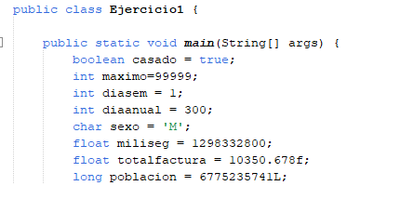

2.- Realiza las siguientes modificaciones en el programa anterior:

1. Añade comentarios, entre otros:
   * Nombre de clase, descripción y autor
   * Comentario para la clase main y para cada una de las llaves de cierre
2. Utiliza el operador de asignación para inicializar las variables a los valores que se indican en los mensajes.
3. Utiliza la secuencia de escape correspondiente para generar un tabulador al principio de cada línea salvo de la primera
4. Mostrar el siguiente resultado:
   * Usando sólo la orden println:

----- EJERCICIO DE VARIABLES Y TIPOS DE DATOS -----

El valor de la variable casado es true

El valor de la variable MAXIMO es 999999 El valor de la variable diasem es 1

El valor de la variable diaanual es 300 El valor de la variable sexo es M

El valor de la variable miliseg es 1298332800000 El valor de la variable totalfactura es 10350.678 El valor de la variable poblacion es 6775235741

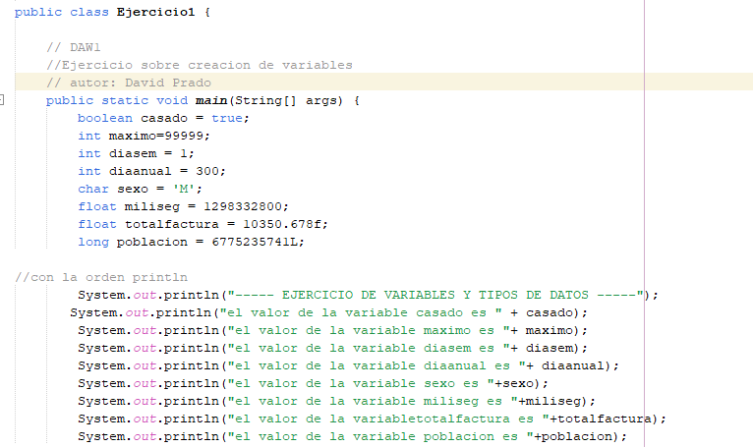

* + Usando sólo la orden print:

----- EJERCICIO DE VARIABLES Y TIPOS DE DATOS -----

El valor de la variable casado es true

El valor de la variable MAXIMO es 999999 El valor de la variable diasem es 1

El valor de la variable diaanual es 300 El valor de la variable sexo es M

El valor de la variable miliseg es 1298332800000 El valor de la variable totalfactura es 10350.678 El valor de la variable poblacion es 6775235741

* + Usando sólo la orden printf:

----- EJERCICIO DE VARIABLES Y TIPOS DE DATOS -----

El valor de la variable casado es true

El valor de la variable MAXIMO es 999999 El valor de la variable diasem es 1

El valor de la variable diaanual es 300 El valor de la variable sexo es M

El valor de la variable miliseg es 1298332800000 El valor de la variable totalfactura es 10350,677734

El valor de la variable totalfactura en notación científica es 1.035068E+04 El valor de la variable poblacion es 6.775.235.741

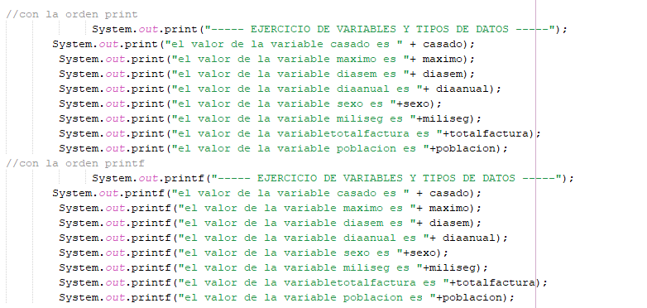

3.- Indica los errores presentes en el siguiente código, corrígelos y realiza la ejecución del programa:

/\* Ejercicio3.java

Programa que muestra el uso de los operadores aritméticos

\*/

public class Ejercicio3 {

public static main(String[] args) short x = 7;

int y = 5;

float f1 = 13.5; float f2 = 8f;

System.out.println("El valor de x es ", x, " y el valor de y es ", y); System.out.println("El resultado de x + y es " + (x + y)) System.out.println("El resultado de x - y es " + (x - y)); System.out.printf("\n%s%s\n","División entera:","x / y = ",(x/y)); System.out.println("Resto de la división entera: x % y = " + (x % y)); System.out.printf("El valor de f1 es %f y el de f2 es %f\n",f1,f2); System.out.println("El resultado de f1 / f2 es " + (f1 / f2))

}

La ejecución una vez corregidos los errores es

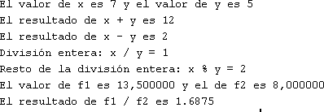

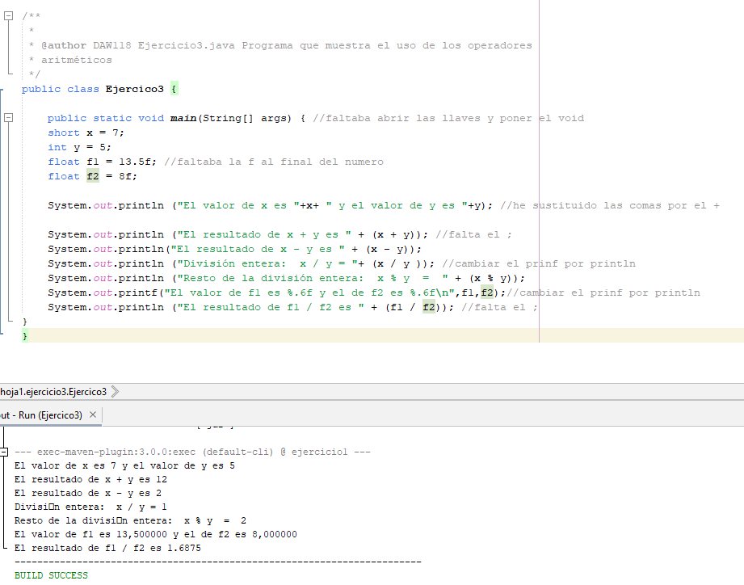

4.- Diseña un programa Java de nombre ejercicio4 que cree un tipo enumerado para los meses del año. El programa debe realizar las siguientes operaciones:

* + Crear una variable m del tipo enumerado y asignarle el mes de marzo. Mostrar por pantalla su valor.
  + Asignar a la variable m, la cadena de texto "MARZO". Mostrar por pantalla el valor de la variable de tipo enumerado tras realizar la asignación.

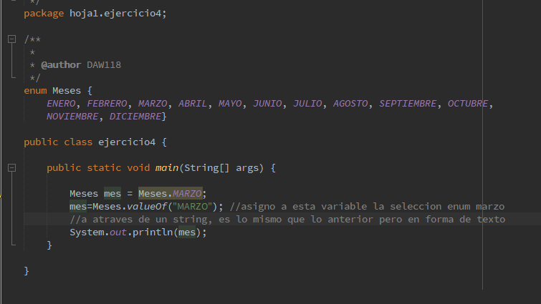

5.- Diseña un programa Java de nombre ejercicio5 que calcule la suma, resta, multiplicación y división de dos números introducidos por teclado. Incorpora también las funciones que permitan realizar la potencia del primer número y la raíz cuadrada.

Ejemplo salida del programa para x=9, y=3:

Introduce el primer número: 9 Introduce el segundo número: 3 x = 9.0 y = 3.0

x + y = 12.0 x - y = 6.0

x \* y = 27.0 x / y = 3.0

x ^ 2 = 81.0

√ x = 3.0

